# Dalelių greitinimas

1. Paveiksluose parodytas CERN greitintuvų išsidėstymas 2017 ir 2024 metais.
   1. Prie paveikslo parašykite metus ir nurodykite, kuo remiantis priskyrėte metus.

________________________________________________________________________________________________________________________________________________________________

* 1. Pasirinktame paveiksle nubraižykite protonų kelią nuo jų atsiradimo iki Didžiojo hadronų greitintuvo LHC.

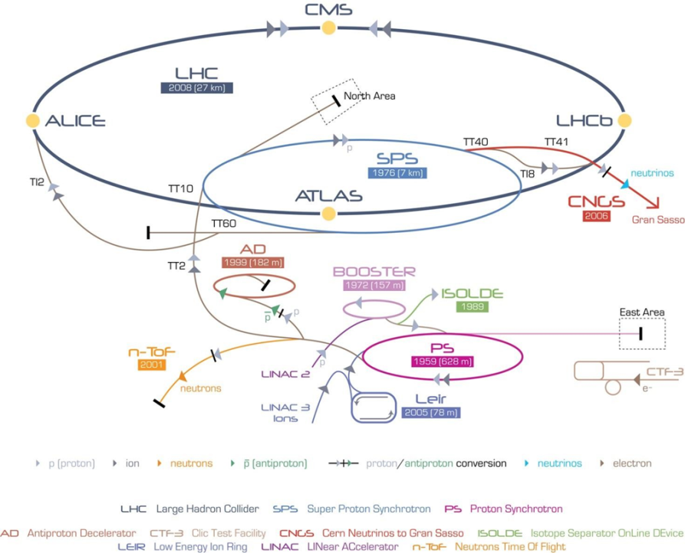1 pav.

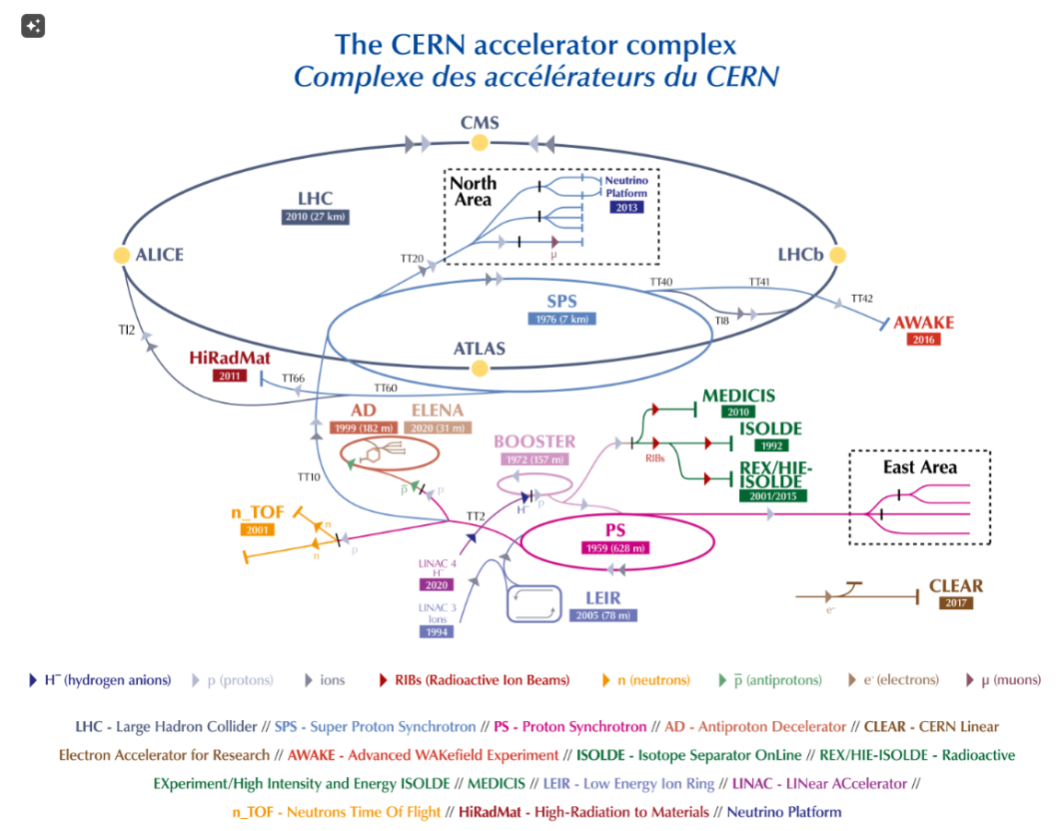2 pav.

* 1. Kokia yra viena iš svarbiausių priežasčių, verčianti tobulinti greitintuvus?

_________________________________________________________________________________________________________________________________________________________

1. Protonų rimties masė yra 938 MeV c–2. Nurodykite jo rimties masės energijos vertę:

________________________________________________________________________________________________________________________________________________________________

1. Protonas rimties būsenoje paveikiamas 500 MV potencialų skirtumo.
   1. Apskaičiuokite protono įgytą energiją (J).
   2. Energiją (J) paverskite į MeV ir apskaičiuokitę pilnutinę protono energiją.
   3. Apskaičiuokite protono judesio kiekį.
2. Tarkime, protonas iš rimties būsenos pagreitinamas iki 0,980c. Kokį potencialų skirtumą išmatuotų stebėtojas, esantis nejudančioje atskaitos sistemoje?
3. Šiuo metu LHC (Didysis hadronų greitintuvas) gali pasiekti 6,5 TeV energiją vienam protonui. Tai yra viena didžiausių energijų, kurias mokslininkai gali pasiekti dalelių greitintuvuose. Tačiau mokslininkai planuoja pasiekti dar didesnes energijas. Internete raskite, iki kokios energijos mokslininkai norėtų pagreitinti protoną ateityje?

________________________________________________________________________________________________________________________________________________________________